التربية التحضيرية

2017/2018

**الأستاذ / جعيجع المهدي**

المذكرات



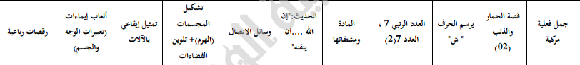

بسم الله الرحمن الرحيم

المستوى / السنة التحضيرية رقم المذكرة :......

النشــــاط / تعبير شفوي

الموضوع **/ جمل فعلية مركبة (1)**

الكفاءة القاعدية / القدرة على استعمال جمل فعلية مركبة .

مؤشر الكفاءة / يسرد قصة باستعمال جمل فعلية مركبة.

الوسائل / المشاهد – السبورة – وكل ما يراه المربي مناسبا .

إنجاز الحصة

|  |  |  |  |  |
| --- | --- | --- | --- | --- |
| **المراحل** | **أهداف التعلم** | **أفعال التعليم /التعلم** | **السندات** | **التقويم** |
| 1/ مرحلة الانطلاق  **تنظيم الفضاء** | يجيب عن السؤال . | بعد تهيئة جو الدرس ، يسأل المربي أطفاله :  هل شاركتم في عمل جماعي ؟ ماهو؟ | المشاهد | **تشخيصي**    يجيب |
| **2**/ مرحلة بناء التعلمات | يستنطق المشاهد .  يجيب عن الأسئلة .  يستنطق المشاهد .  يجيب عن الأسئلة  يستعمل الجمل الفعلية المركبة .  ينوع في استعمال الجمل الفعلية المركبة .    يسرد جملا فعلية  مركبة . | الحصة الأولى  التعبير التلقائي  المشهد (1)  الأشجار تحمل الثمار .  الرجال يقطفون الثمار .  المشهد (2)  الرجال يجمعون الثمار في صناديق .  المشهد (3)  الرجال يضعون الصناديق في الشاحنة .  المشهد (4)  الشاحنة تذهب إلى السوق .  المشهد (5)  الرجال يبيعون الثمار في السوق . | المشاهد  وما تحتويه  السبورة | **تكويني**  المشاركة في استنتاج الجمل .  وصف ما في المشاهد  الوصف .  الاستعمال .  التنويع في استعمال الجمل الفعلية المركبة .  التوظيف في وضعيات جديدة .  السرد . |
| الحصة الثانية  التعبير الموجه  عرض المشاهد الأربعة :  المشهد (1)  كيف هي الأشجار ؟  ماذا يفعل الرجال ؟  المشهد (2) .  ماذا يفعل الرجال ؟  أين يضعون الثمار ؟  المشهد (3). ماهذه ؟  ماذا يفعل هؤلاء الرجال؟  المشهد (4)  إلى أين تتجه هذه الشاحنة ؟  المشهد (5)  أين أخذت الشاحنة الثمار ؟ لماذا ؟ | المشاهد  السبورة |
| الحصتان الثالثة وارابعة  الاستعمال والتنويع  يدعو المربي أطفاله إلى سرد أحداث القصة اعتمادا عل المشاهد مستعملين الجمل الفعلية المركبة.  الجمل الفعلية المركبة التي يتوصلون إليها مثل :  الأشجار تحمل الثمار .  الرجال يقطفون الثمار .  الرجال يجمعون الثمار في صناديق .  الرجال يضعون الصناديق في الشاحنة .  الشاحنة تذهب إلى السوق .  الرجال يبيعون الثمار في السوق . | المشهد3  السبورة  المشاهد الخمسة  السبورة |
| **3/** مرحلة  الاستثمار | يسرد جملا فعلية  مركبة | **الحصة الأخيرة**  التعبير الحر  نترك للطفل في هذه الحصة مجالا للتعبير الحر  وذلك بسرده لأحداث قصة عايشها تتضمن جملا فعلية مركبة :  في يوم من الأيام شاهدت الفلاحين يقطفون الثمار ، ويضعونها في صناديق ، ثم يذهبون بها إلى السوق في شاحنة كبيرة ، وهناك يبيعونها . | السبورة  المكتسبات  السابقة . | **تحصيلي :**  المشاركة والتفاعل. |
|  | | | | |

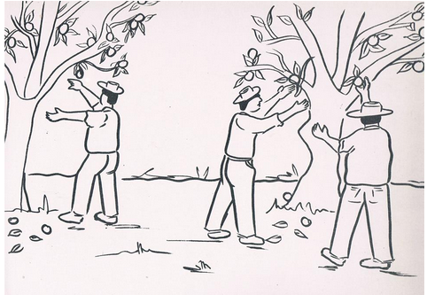

**المشهد الأول**

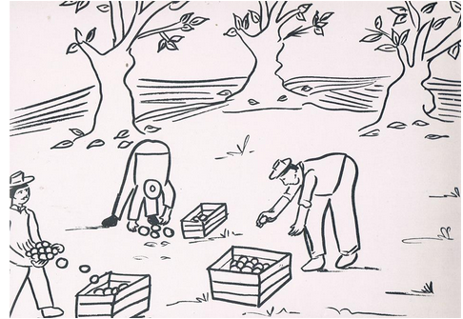

**المشهد الثاني**

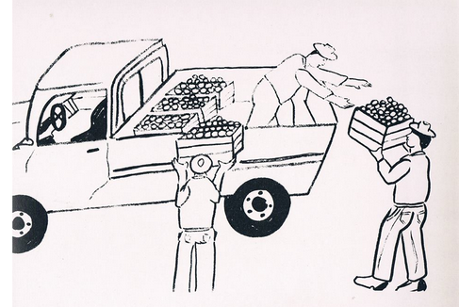

**المشهد الثالث**

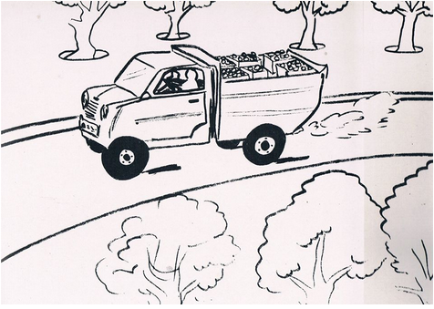

**المشهد الرابع**

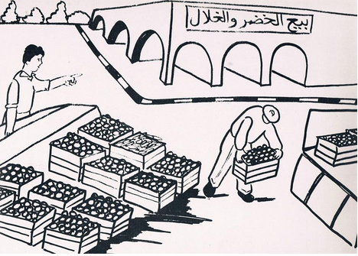

**المشهد الخامس**

بسم الله الرحمن الرحيم

الفئة المستهدفة : التعليم التحضيري رقم المذكرة : .....

النــــشاط : قــراءة الحصة : 1

الموضوع :الحمار والذئب .

الكفاءة القاعدية : القدرة على سرد أحداث القصة .

مؤشر الكفاءة : يقيم علاقة بين الصورة والكلمة .

يعين كلمات في نص .

الوسائل : جهاز العرض / صورة للذئب واخرى للحمار / السبورة / كل ماهو مناسب ......

|  |  |  |  |
| --- | --- | --- | --- |
| **سيرالوضعية** | **وضعية التعليم** | **وضعية التعلم** | **التقويم** |
| وضعية الانطلاق | تهيئة الأطفال لسماع القصة وسؤالهم :  سموا بعض الحيوانات الأليفة والمتوحشة .  سنسمع اليوم قصة جميلة ياأطفال بعنوان : الحمار والذئب . | -يجلس الأطفال الجلسة الصحيحة ويستمعون .  -يجيب على الأسئلة | تشخيصي  تسمية الحيوانات الأليفة والمتوحشة . |
| بناء  التعلمات | يعلق المعلم صورتي الحمار والذئب .  يشغّل جهاز العرض واذا تعذر يحكي هو القصة .  C:\Users\MAISON XP.MAISONXP-PC\Desktop\4521.PNG | يلاحظ الصورتين ويتعرف على مدلوليهما.  يستمع للقصة  يتعرف على شخصيات القصة . | تكويني  يستنطق الصورتين .  يهتم لسماع القصة .  يبني معارف جديدة |
| استثمار المكتسبات | أين كان الحمار يرعى ؟  لماذا اقترب منه الذئب؟  ماذا طلب الحمار من الذئب؟  ماذا حدث للذئب عندما تقدم لينزع الشوكة ؟  دعوة الأطفال إلى سرد أحداث القصة | يشارك الأطفال في تلخيص القصة .  يتدرب على بناء النص تسلسليا . | ختامي  يتعلم من القصة احترام الآخرين. |

الحصة الثانية

مطالبة الأطفال بفتح الكتب ، ووضع حيز أحمر حول كلمة (**حمار**) ، وحيز أصفر حول كلمة (**ذئب**)

بسم الله الرحمن الرحيم

المستوى : السنة التحضيرية رقم المذكرة :......

النشاط: كتابة .

الموضوع :**أرسم حرف** (**ش**) **.**

الكفاءة القاعدية : القدرة على رسم حروف .

مؤشر الكفاءة: يرسم حرف **الشين** .

الوسائل: النماذج 1 و 2 و3 / ألواح/ سبورة / أقلام تلوين / قلم الرصاص .

إنجاز الحصة

|  |  |  |  |
| --- | --- | --- | --- |
| المراحل | وضعية التعليم | وضعية التعلم | التقويم |
| الانطلاق | يأخذ المربي وضعا مناسبا للأطفال .  مراجعة رسم حرف السين:  ســـ / ــســ / ــس / س | يجلس الأطفال بشكل يراه المربي مناسبا .  يرسمون حرف: س | تشخيصي  تنظيم الفضاء  ماذا رسمت؟ |
| بناء التعلمات | يعرض المعلم على أطفاله صورة **شمس** (دال ومدلول)  **النموذج 1**  يطالب المعلم أطفاله بقراءة الصورة والتعبير عن مدلولها  ماهذا ياأطفال ؟.............................(هذ**ا شمس)**  انظروا لكلمة **شمس** سألوّن الحرف الأول فيها .  يأخذ المعلم القلم ويلون الحرف المقصود .  ( الأطفال يتابعون )  ماذا نسمي هذا الحرف ؟.................(**ش**)  يدرب المعلم أطفاله على رسم الحرف في الفضاء وعلى الطاولة وعلى اللوحة .  يدعوهم على الإتيان إلى السبورة واتباع رسم الحرف بأصابعهم . | - ملاحظة الاطفال للصورة وربطها بمدلولها.  التعبير عن المدلول.    محاكاة في الفضاء وعلى الطاولة وعلى اللوحة .  - مراقبة الكتابة  - تصحيح الوضعيات  - مراقبة تصحيح طريقة الجلوس. | **تكويني**  ربط الدال والمدلول  المحاكاة .  كتابة الحرف **ش**.  تلوين الحرف **ش**  - تصحيح الوضعيات |
| استثمار المكتسبات | توزيع **النموذج 2** على الأطفال ومطالبتهم **بتلوين** الحرف .  توزيع **النموذج 3** على الأطفال ومطالبتهم **برسم** الحرف .  التصحيح الجماعي على السبورة  التصحيح الفردي على نماذج الأطفال . | يقوم الأطفال بتلوين الحرف .  يقوم الأطفال برسم الحرف . | **ختامي**  تلوين الحرف **ش** وكتابته . |

**ملاحظة :يقدم هذا النشاط هذا في حصتين**

**النماذج**



**النموذج (1)**

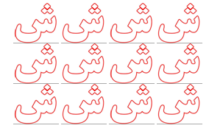 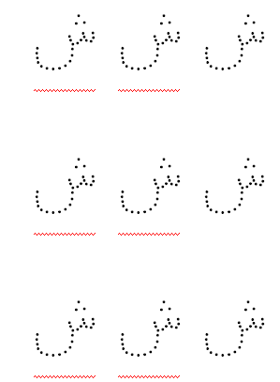

النموذج (2) النموذج (3)

بسم الله الرّحمن الرّحيم

المستـوى : السنة التحضيرية

**مجال التعلــــــم** : رياضيات

**الموضــــــــوع** : العدد الرتبي 7

**الكفاءة القاعدية** : القدرة على ترتيب الأعداد من 1 إلى 7

**مؤشر الكفــــاءة** :يرتب الأعداد .

**الوسائــل الجماعية** : النموذجان المرفقان 1/2 - السبورة – الأقلام

**الوسائـــل الفردية** : النموذجان المرفقان 1/2 - اللوحة – الأقلام – دفترالنشاط –

**إنجــــــاز الحصة**

|  |  |  |  |  |
| --- | --- | --- | --- | --- |
| **التقويم** | **االوسائل** | **أفعال التعليم /التعلم** | **أهداف التعلم** | **الوضعيات** |
| **تشخيصي**  العد الشفوي | اللوحة  السبورة | العد الشفوي من 1 إلى 7 .  كتابة الأعداد من 1 إلى 7 على الألواح . | يعد شفويا  يكتبالأعداد من 1 إلى 7 | **وضعية الانطلاق:**  **اثارة الوضعية** |
| **تكويني**  يلتزم بشروط التنفيذ .  يحدد مرتبة العدد 7 .  يعرض الحل  يناقش إجراءات الحل .  يرتب أعدادا. | النموذج **1**  النموذج 2    السبورة | **النشاط الأول (**عمل أفواج**)**  ـ شروط التنفيذ : يوزع المعلم النموذج **1**على الأفواج. ويعلق أخر على السبورة .  التعليمة 1: حوطوا على الطفل السابع .  ـ الإجراءات الممكنة : تنفيذ المطلوب .  العرض والمناقشة : مناقشة حول ماتم التوصل إليه .  تصحيح الأخطاء جماعيا .  تصحيح الأخطاء على مستوى الأفواج .  الحوصلة :حوطت على الطفل السابع .  **النشاط الثاني (**عمل أفواج**)**  ـ شروط التنفيذ : يوزع المعلم النموذج **2** على الأفواج . ويعلق أخر على السبورة .  التعليمة :ضع خطا تحت البطة السابعة.  ـ الإجراءات الممكنة : بعد الملاحظة ينفذ الأطفال الإجراء الممكن.  العرض والمناقشة : مناقشة حول ماتم التوصل إليه .  تصحيح الأخطاء جماعيا .  تصحيح الأخطاء على مستوى الأفواج .  الحوصلة : وضعت خطا تحت البطة السابعة . | **النشاطات والتعليمات**  الشروع في إجراء الحل .  عرض الحلول  المناقشة مع الزملاء .  التنفيذ بعد فهم التعليمة .  **الحوصلة**  تنظيم التعلمات الجديدة وتصديقها | **بناء التعلمات:**  **مرحلة التجريب والتجسيد** |
| **ختامي**  يرتب أعداد . | دفتر النشاط  أقلام التلوين  السبورة | تطبيق  ـ اجراء حوار مع التلاميذ حول الوضعية المقترحة مع شرح التعليمات . ص 68  **التعليمة :** اقرأوا بطاقة الأعداد ثم لونوا نوافذ الطابق السابع للعمارة **.**  **ـ** شروع التلاميذ في العمل الفردي .  ـ التصحيح الجماعي  - التصحيح الفردي . | **النشاط الفردي**  **تعزيز وتدعيم المعارف السابقة** | **الاستثمار** |

**ملاحظة :عدد الحصص (2)**

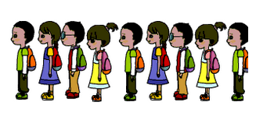

النموذج 1

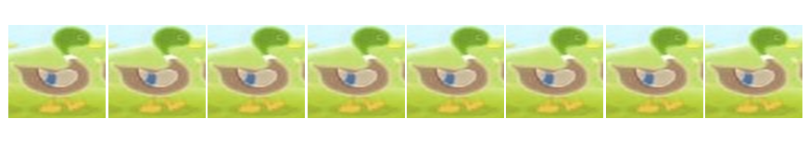

النموذج 2

بسم الله الرّحمن الرّحيم

المستوى : السنة التحضيرية المذكرة رقم:....

مجال التعلم: الرياضيات

الموضوع: **العدد 7 .....(2)**

الكفاءة القاعدية: القدرة على إقامة علاقة بين مقدار وعدد .

مؤشر الكفـاءة: يستعمل الوظيفة الكمية لعدد .

الوسائــــل:النموذجان المرفقان كوسيلة جماعية – النموذجان المرفقان كوسيلة فردية – دفتر النشاط – السبورة

**إنجــــــاز الحصة**

|  |  |  |  |  |
| --- | --- | --- | --- | --- |
| **التقويم** | **السندات** | **أفعال التعليم /التعلم** | **أهداف التعلم** | **الوضعيات** |
| **تشخيصي**  الوظيفة الكمية | القريصات  السبورة | مطالبة الأطفال برسم :  5 قريصات .  6 خشيبات .  هل تستطيع رسم 7 قريصات ؟ | يرتب الأعداد  5 / 6 / 7 | **وضعية الانطلاق:**  **اثارة الوضعية** |
| **تكويني**  يلاحظ النموذج  يجمّع 7 / 7 .  المناقشة  يصحح أخطاءه  يلوّن العدد 7  ينفذ الإجراء .  يصحح جماعيا | النموذج 1  الأقلام  السبورة  النموذج 2 | **النشاط الأول (**عمل أفواج**)**  ـ شروط التنفيذ : يوزع المعلم النموذج 1 على الأفواج  ويعلق آخر على السبورة .  التعليمة : جمعوا العصافير سبعة سبعة .  ـ الإجراءات الممكنة : بعد الملاحظة ينفذ الأطفال الإجراء الممكن.  العرض والمناقشة : مناقشة حول ماتم التوصل إليه .  التصحيح الجماعي على السبورة .  التصحيح على مستوى الأفواج .  الحوصلة : جمّعت العصافير سبعة سبعة .  **النشاط الثاني (**عمل أفواج**)**  ـ شروط التنفيذ : يوزع المعلم النموذج المصغر 2 على الأفواج . ويعلق المكبر على السبورة .  التعليمة : أكملوا تلوين العدد 7 .  ـ الإجراءات الممكنة : بعد الملاحظة ينفذ الأطفال الإجراء الممكن.  العرض والمناقشة : مناقشة حول ماتم التوصل إليه .  التصحيح الجماعي على السبورة .  التصحيح على مستوى الفوج .  الحوصلة : لونت العدد 7 . | **النشاطات والتعليمات**  **الشروع في إجراء الحل**  **الحوصلة**  تنظيم التعلمات الجديدة وتصديقها | **وضعية**  **بناء التعلمات:**  **مرحلة التجريب والتجسيد** |
| **ختامي**  يقيم علاقة بين مقدار وعدد .  يكتب العدد 7 . | دفتر النشاط  أقلام  السبورة | **تطبيق**  ـ اجراء حوار مع التلاميذ حول الوضعية المقترحة مع شرح التعليمات . ص70  التعليمات :  1 - ضع كل 7 فراشات داخل حيز .  2 - ارسم خطا مغلقا حول 7 أزهار .  3 - أكملوا كتابة العدد 7 .  ـ شروع التلاميذ في العمل الفردي .  ـ التصحيح الجماعي  - التصحيح الفردي . | النشاط الفردي  تعزيز وتدعيم المعارف السابقة | **وضعية**  **الاستثمار** |

**ملاحظة :عدد الحصص (2)**

1

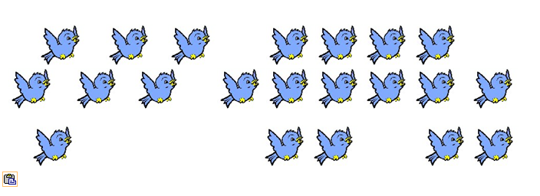

النموذج 1

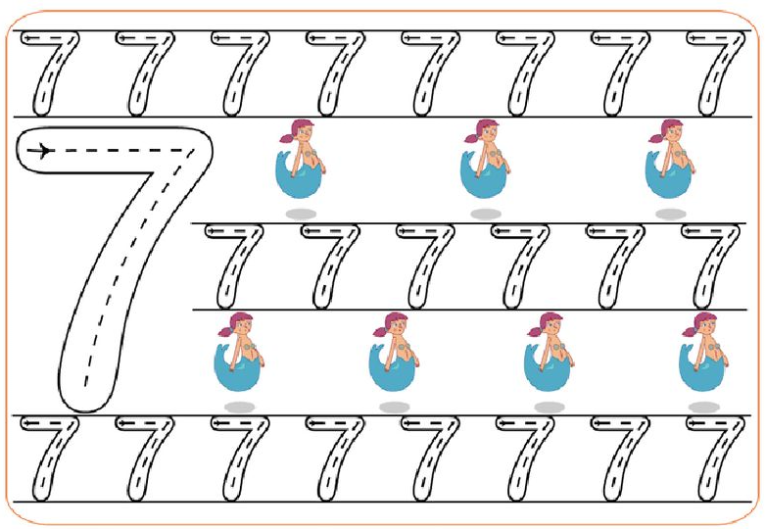

النموذج 2

بسم الله الرحمن الرحيم

المستوى / السنة التحضيرية رقم المذكرة :......

النشاط / تربية إسلامية .

المجال / حديث .

الموضوع / **حديث (إن الله يحب......................أن يتقنه)**

الكفاءة القاعدية / القدرة على حفظ الحديث والعمل به في الحياة اليومية.

مؤشر الكفاءة / يحفظ الحديث النبوي حفظا جيدا.

الوسائل / صورة / أقلام / سبورة .

|  |  |  |  |
| --- | --- | --- | --- |
| **الوضعيات** | **وضعيات وأنشطة التعلم** | **أهداف التعلم** | **التقويم** |
| **وضعية الانطلاق** | بعد التهيئة يثير المعلم فضول الأطفال :  ماذا نقول عن النجار الذي يصنع طاولة وتعجبنا كثيرا ؟  وماذا نقول عن الحلاق الذي يحلق لك شعرك بطريقة حسنة ؟  وماذا نقول عنك حينما تحسن التلوين ؟ | يجيب عن الأسئلة . | تشخيصي  المكتسبات السابقة . |
| **بناء التعلمات** | يكشف المربي عن الحديث مكتوبا على السبورة بخط جميل وواضح :  C:\Users\MAISON XP.MAISONXP-PC\Desktop\ffgfg.PNG  رواه الطبراني  قراءة نموذجية من طرف المعلم للحديث .  دعوة التلاميذ لقراءة الحديث محاكاة .  شرح المعنى الإجمالي المبسط .  تحفيظ الحديث بالمحو التدريجي .   |  |  |  |  |  |  | | --- | --- | --- | --- | --- | --- | | **إن** | **الله** | **يحبّ** | **إذا** | **عمل** | **أحدكم** | | **عملا** | | **أن** | **يتقنه** | |  | | يكتشف نص الحديث .  يستمع لقراءة المربي  يحفظ الألفاظ خلف معلمه .  يفهم معاني كلمات الحديث .  يتمرن على حفظ الحديث .  ينطق بالألفاظ نطقا صحيحا . | **بنائــــي**  الاستماع .  فهم المعنى الإجمالي للحديث  حفظ الحديث بالمحو التدريجي |
| **استثمار المكتسبات** | دعوة الأطفال إلى الإتيان بأمثلة عن إتقان العمل في الحياة اليومية  مثل :  البناء الذي يبني بيتا جميلا نسميه متقنا .  الأم التي تطبخ طعاما لذيذا وشهيا نسميها متقنة .  الفلاح الذي يقلب الأرض ويزرعها فتنتج الثمار نسميه متقنا . | يستثمر معارفه .  يذكر أمثلة عن إتقان العمل . | **ختامـــي**  يعمل بالحديث في مواقف حياتية تصادفه . |
|  | | | |

بسم الله الرحمن الرحيم

المـــــادة : تربية علمية رقم المذكرة :....... الوحــدة **: المادة ومشتقاتها .** الكفاءة القاعدية: القدرة على التعرف على مشتقات بعض المواد **.**

مؤشر الكفـــــاءة: يسمي بعض المواد ومشتقاتها .

الوسائل : صور، السبورة ، كل ماهو مناسب .

**إنجاز الحصة**

|  |  |  |  |
| --- | --- | --- | --- |
| **التقويم** | **أفعال التعليم / التعلم** | **وضعيات وأنشطة التعلم** | **الوضعيات** |
| **تشخيصي**  يجيب .  يتصور حلا للمشكل . | الخشب .  الحليب .  القمح . | من أين تصنع الخزائن ؟  ومن أين يصنع الجبن ؟  من أين تصنع المعكرونة ؟  ما العلاقة بين الطين والآجر ؟(تصورات) | **ـ وضعية الانطلاق**  **مشكل** |
| **تكويني**  يلاحظ ويتعرف على مضمون الصور .  المشاركة .  تسمية المواد ومشتقاتها .  توظيف المكتسبات.  الاستنتاج. | يلاحظ الأطفال الصور.  يتعرف الاطفال على ما يوجد في الصور.  يجيب عن الأسئلة .  يسمي مواد كل مجموعة .  يستثمر الأطفال المكتسبات السابقة ويوظفونها في وضعيات جديدة .  يستنتجون خلاصة . | **الملاحظة والتجريب**  يكشف المربي عن صورة المواد ومشتقاتها .  يطالب أطفاله بالتعبير عنها .  تسمية المواد في كل مجموعة .  المجموعة الأولى ........بخار الماء / مثلجات / قطع الثلج  المجموعة الثانية .........صحن فخاري / جرة / آجورة  المجموعة الثالثة .........خبز / هلالية / عجائن  المجموعة الرابعة ........ياغورت / جبن / زبدة  المجموعة الخامسة ......مائدة / كرسي / خزانة  **الممارسة**  من أين نشتق مواد كل مجموعة ؟  المجموعة الأولى ........ الماء .  المجموعة الثانية .........الطين .  المجموعة الثالثة .........القمح .  المجموعة الرابعة ........الحليب .  المجموعة الخامسة .......الخشب .  **الخلاصة**  **المواد التي نشتق منها مواد اخرى مثل : الماء والخشب والحليب والطين والقمح .** | **ــ مرحلة بناء التعلم**  **حل المشكل** |
| **ختامي**  يقارن بين شيئين. | ملاحظة الصور.  يشطب التلاميذ على العنصر الدخيل .  يصحح التلاميذ جماعيا ثم فرديا . | **الحصة الثانية**  يسمح هذا النشاط بالمقارنة بين طريقتي تنقل الحيوانات **ص75**  التعليمة :  شطب على العنصر الدخيل في كل مجموعة .  العمل الفردي  التصحيح الجماعي .  التصحيح الفردي . | **استثمار المكتسبات** |

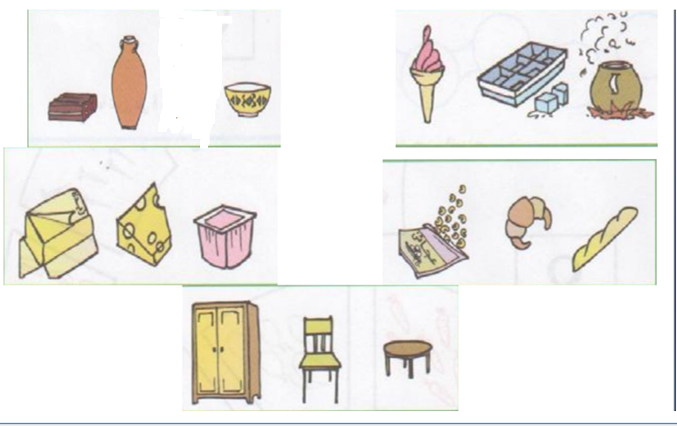

**النموذج**

بسم الله الرحمن الرحيم

المستوى / السنة التحضيرية رقم المذكرة :......

النشاط / تربية مدنية

الموضوع / **وسائل الاتصال . (1)**

الكفاءة القاعدية / القدرة على التعرف على وسائل الاتصال .

مؤشر الكفاءة / يتعرف على بعض وسائل الاتصال .

الوسائل / - الصور– السبورة ............. كل ماهو مناسب .

إنجاز الحصة

|  |  |  |  |  |
| --- | --- | --- | --- | --- |
| **المراحل** | **أهداف التعلم** | **أفعال التعليم /التعلم** | **السندات** | **التقويم** |
| **1/ وضعية الانطلاق**  **إشكالية** | يجيب عن الأسئلة | بعد تهيئة جو الدرس يسأل المربي أطفاله :  كيف تتصل بصديقك الذي يسكن بعيدا عنك ؟  **اذكروا وسائل الاتصال التي تعرفونها .** | السبورة | **تشخيصي**  المكتسبات السابقة. |
| **2/ مرحلة بناء التعلمات**  **الحل** | **النشاط الاول :**  حث التلاميذ على ملاحظة المشاهد لمعرفة محتواها وتسميتها . | عرض الصور والتعبير عن محتواها .  الشكل 1 :  ماهذ ؟ ......................... هاتف ثابت .  فيم نستعمله ؟ ...............الاتصال بالآخرين .  الشكل 2 :  ماهذا ؟ ......................... هاتف نقال .  فيم نتستعمله ؟ ................ الاتصال بالآخرين  الشكل 3 :  ماهذ ؟ ......................... حاسوب مكتبي.  كيف نتصل من خلاله ؟ ........... باستعمال برامج معينة مثل البريد الالكتروني والفيس بوك . | الصور  السبورة  الصور | **تكويني**  الملاحظة .  التعبير .  المشاركة .  الفرضيات .  يسمي بعض وسائل الاتصال. |
| **النشاط الثاني:**  يوظف مكتسباته السابقة . | سموا وسائل الاتصال .  وسائل الاتصال مثل : الهاتف الثابت والهاتف النقال والحاسوب المكتبي .  ماهي الخدمة التي تقدمها لنا هذه الوسائل ؟  الاتصال بالآخرين . | الصور |
| **3/ إعادة الاستثمار** | **النشاط الثالث**  يحفظ المفاهيم الأساسية المستخلصة | **الخلاصة**  **وسائل الاتصال مثل : الهاتف الثابت والهاتف النقال والحاسوب المكتبي .**  **تقدم خدمة كبيرة للانسان وهي الاتصال بالآخرين .** | السبورة | **تحصيلي :**  يذكر وسائل اتصال أخرى . |
| الصور | | | | |

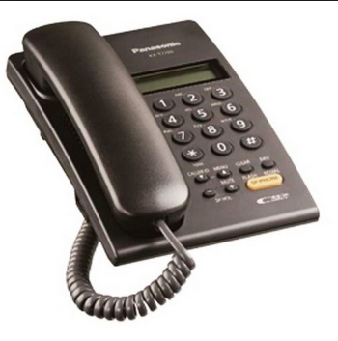

الشكل (1)

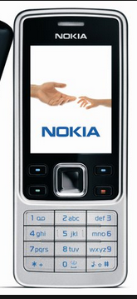

الشكل (2)



الشكل (3)

المـــادة : تربية تشكيلية (رسم) القسم التحضيري

الموضـوع :تشكيل المسطحات (الهرم) + **تلوين فضاءات**

الكفاءة القاعدية : القدرة على تلوين أهرامات و التذوق الفني .

مؤشر الكفاءة : يختار الألوان المناسبة لتلوين أهرامات.

الوسائل / أدوات الرسم – النموذج (( واحد كبير الحجم كوسيلة جماعية . وبحجم صغير كوسيلة فردية))

**إنجاز الحصة**

|  |  |  |  |
| --- | --- | --- | --- |
| **التقويم** | **أهداف التعلم** | **الأنشطة والمحتويات** | **الوضعيات** |
| **تشخيصي**  استرجاع معلومات سابقة .  تصورات للحل | يوظف المكتسبات السابقة .  يتعرف على أهرامات ويصفها .  يضع فرضيات . | يظهر المربي علبة شكلها متوازي المستطيلات ويتحاور مع الأطفال حول شكلها وعدد وجوهها .  المربي : سنلون اليوم مجموعة أهرامات بألوان تختارونها أنتم . | **وضعية الانطلاق**  **الإشكالية** |
| **تكويني**  اكتشاف الشكل المسطح .  الاختيار الحر للألوان .  تسمية الألوان .  اكتشاف تقنيات الرسم . | يترجم مدلول الرسم و يكشف أشكاله السطحية.  يتمكن من وضع حلول للمشكل.  يختار الألوان المناسبة لتلوين عناصر الرسم .  يتعرف على الخامات و يسمي الألوان.  يكتشف تقنيات و بعض فنيات الرسم. | - يعلق المعلم النموذج المكبر على السبورة.  - يوزع المعلم نموذج الرسم المصغر على أطفاله.  - يخرج الاطفال أدوات الرسم.  - بعد ترجمة مدلول الرسم المعروض يفتح المعلم  مناقشة مع الأطفال ، للتعرف أكثر على عناصره .  المربي: ماهي الألوان التي ستلونون بها ؟  تترك الحرية للأطفال لاختيار الألوان التي سيلونون بها الرسم . | **وضعية بناء التعلمات**  **الحـــل** |
| **ختامي**  ابداء الرأي حول تلوين زميله؟ | يكتسب مهارة الرسم التدريجي .  ينمي لديه كفاءة العمل الذاتي. | ماهي الألوان التي اخترتها؟  ولماذا ؟  - يظهر رسمه لزملائه قصد إظهار إمكاناته .  - يشعر بفرحة إنهاء عمله من خلال تشجيع معلمه له  و تحفيزه للعمل الأفضل مستقبلا . | **استثمار المكتسبات** |

نموذج الرسم

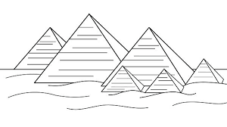

بسم الله الرحمن الرحيم

**النشاط** : تربيـة موسيقية. **رقم المذكرة**: .....

**الموضوع** : **تمثيل إيقاعي بالآلات .**  **القسم التحضيري**

**الكفاءة القاعدية** : القدرة على استعمال بعض الآلات الموسيقية .

**مؤشر الكفـــاءة** : يستعمل بعض الآلات .

**الوسائل**: السبورة / صورة حاسوب / أي وسيلة أخرى مناسبة .

|  |  |  |  |
| --- | --- | --- | --- |
| **التقويم** | **الأنشطة والمحتويات** | **أهداف التعلم** | **الوضعيات** |
| **تشخيصـــي**  المكتسبات السابقة  تصورات | تهيئة الجو المناسب للدرس  سموا بعض الآلات الموسيقية .  هل الآلات الموسيقية تعطينا نفس الصوت ؟ | يتدرب على التمييز بين الأصوات . | **وضعية الانطلاق** |
| **بنائي**  التقليد  يكتشف الأصوات  يستعمل الآلات الموسيقية  التجاوب مع النشيد .  الانسجام  فهم المعنى الإجمالي | يسمع المربي لتلاميذه أصوات آلات موسيقية مثل : دف . صنج . قيثارة بيانو – العود – ناي .........................................  يدعوهم لاستعمالها.  التمييز بين أصواتها .  تقديم الأنشودة .  **C:\Users\MAISON XP.MAISONXP-PC\Desktop\nashid.PNG**  يُسْمِعُ المعلم الأطفال النشيد ثلاث مرات متتالية .  مطالبة الأطفال بتقليد النشيد مع المسجل أو المربي .  مطالبتهم بتقليده فرديا .  ماذا يعطينا الحاسوب ؟................................  ماهو الجزء من الحاسوب الذي نشاهد به المعلومات؟ ....................  ماهي فوائد الحاسوب ؟.......................................... | يتعرف على النشيد .  يصغي إلى المسجل .  يحاكي المسجل | **وضعية بناء التعلمات** |
| **ختامي**  التدرب على أداء الأنشودة جماعيا. | دعوة الاطفال إلى استظهار النشيد بيتا بيتا فرادى .  دعوتهم إلى الاستظهار الجماعي . | يستظهر النشيد فرديا وجماعيا . | **استثمار المكتسبات** |
| **رابط الأنشودة**  **https://www.youtube.com/watch?v=LT5hsDvY7sU** | | | |
|  |
|  |

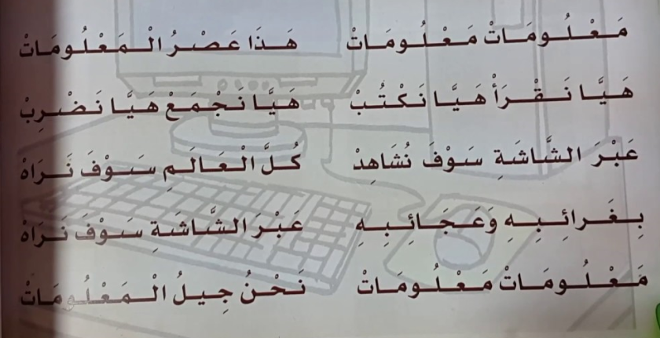

بسم الله الرحمن الرحيم

المستوى : القسم التحضيري . المذكرة: .......

المــــادة : مسرح وتمثيل .

الموضـوع: **ألعاب إيماءات (تعبيرات الوجه والجسم) (2)**  
الكفاءة القاعدية : القدرة على معايشة النص التمثيلي.

مؤشر الكفاءة : ينوع في تمثيل أدوار.

الوسائل :  **/ محتويات ركن المسرح ()/ كل ماهو مناسب .**  
 إنجاز الحصة

|  |  |  |  |
| --- | --- | --- | --- |
| **الوضعيات** | **وضعية التعليم** | **وضعية التعلم** | **أهداف التعلم** |
| **وضعية الانطلاق** | بعد تهيئة جو الدرس يسأل المربي أطفاله :  اذكروا وسائل الاتصال التي تعرفونها . | نعم .  ......... | يجيب عن الأسئلة |
| **بناء التعلمات** | تقديم المسرحية :  C:\Users\MAISON XP.MAISONXP-PC\Desktop\gfggffgfgf.PNG | سرد نص المسرحية من طرف المربي .  تكليف التلاميذ بأدوارهم .  - استظهار الدور في المسرحية .  يجسد دوره بمحاكاة المربي.  يجسد دوره باستظهار ما كلف به. | التعرف علي مضمون المسرحية  ادراك المعني الاجمالي لها  الاستظهار  المحاكاة  تجسيد الدور |
| **استثمار المكتسبات** | توزيع الأدوار على الأطفال .  استظهار الدور .  أداء الدور بعد حفظه . | التعايش مع النص المسرحي . | يجسد دوره |

بسم الله الرحمن الرحيم

المستــــــــوى : القسم التحضيري . المذكرة: .......

المـــــــــــــادة : تربية بدنية .

الموضــــــــوع: **حركات رباعية .**  
الكفاءة القاعدية : القدرة على إنجاز حركات رياضية.

مؤشر الكفاءة : ـ يؤدي حركات رباعية.

الوسائل : لباس رياضي – كل ماهو مناسب .  
 **إنجــــــــاز الحصــــة**

|  |  |  |  |
| --- | --- | --- | --- |
| **المراحل** | **افعال التعليم /التعلم** | **التوجيهات** | **التقويم** |
| **المرحلة التحضيرية**  **(مرحلة الإحماء العام)** | تؤدى هذه المرحلة بعد استعداد التلميذ لتنفيذ المطلوب منه كالآتي :  1/ الجري الخفيف .  2/ الجري في اتجاه معكوس .  3/ الجري بخطوات ثقيلة .  4/ الجري من وضعية رقود .  يفصل كل تمرين عن سابقه بعملية الشهيق والزفير . | ترك مسافات بين الأطفال .  عدم فقدان التوازن  التصحيح الفردي والجماعي للأخطاء .  يفصل بين كل نشاط وآخر بعملية التنفس (شهيق - زفير) | **تشخيصي**  يستعد لتنفيذ المطلوب .  ينفذ المطلوب .  يجري من وضعية رقود .  يتنفس بعمق مع ثني الجسم للأمام . |
| **المرحلة الرئيسية** | **تكوين دوائر بالعدد 4**  ينتشر التلاميذ في جري حر في الملعب ثم يصفق المدرس .  يحاول التلاميذ عمل دوائر من 4 أفراد والدائرة التي تتكون أولاُ يصفق لها باقي التلاميذ .. وهكذا . | فهم المطلوب .  التنويع في الانطلاق  احترام قانون اللعب  إعادة المحاولة .  تجنب الحوادث .  السرعة .  الشجيع والتحفيز . | **تكويني**  يحترم المنافس .  يعيد المحاولة .  ينجز الحركات .  ينافس للحصول على الفوز. |
| **المرحلة الختامية** | حوصلة ما جاء في الحصة .  إعلان النتائج .  المشي في الساحة و تقديم أنشودة .  العودة إلى الهدوء . | العودة إلى القسم بهدوء . | **ختامي**  يستعيد حالته الطبيعية . |



  
  
  